비한글 발음열 변환을 위한 통합 프레임워크: 숫자 및 영어단어 처리의 최적화

정주경^{O1} 최성기¹ 김민호² 김미연³ 권혁철¹ ¹부산대학교 ²부산가톨릭대학교 ³주식회사 KT

jjk801@pusan.ac.kr, view88@pusan.ac.kr, minho@cup.ac.kr, miyeon.kim@kt.com, hckwon@pusan.ac.kr
Integrated Framework for Non-Korean Phonetic Conversion: Optimization of Number and English Word Processing

Ju-Kyung Jung^{O1} Sung-Ki Choi¹ Minho Kim² Miyeon Kim³ Hyuk-Chul Kwon¹ ¹Pusan National University ²Catholic University of Pusan ³KT Corporation

요 약
본 논문에서는 숫자와 영어 단어 발음 변환에 관한 연구를 진행하였다. 숫자 변환에 있어서는 분류 모 델을 활용하여 후처리 규칙을 적용, 데이터 조정에 유연하게 대응하여 99.8%의 높은 정확도를 달성하였 다. 영어 변환의 경우, 영어 단어와 한국어 발음 데이터를 기반으로 DB를 구축하였고, 해당 DB에 없는 단어에 대해서는 Transformer 모델을 사용하였다. Transformer 모델은 PER 측면에서는 기존의 Seq2Seq 모델보다 더 뛰어난 성능을 보였다. 실생활에 자주 사용되는 문장 데이터를 활용한 평가 역시 숫자와 영 어 변환 모두에서 높은 성능을 보였다.

서 론
음성 합성 시스템(Text-To-Speech: TTS)은 텍스트 정보를 음 성으로 변환하는 기술로, 최근 딥러닝 기술의 발전으로 TTS 시스 템은 사람과 유사한 수준의 음성을 생성할 수 있게 되었다. 그러 나, 음성 합성의 정확성과 자연스러움은 여전히 연구의 주요 과제 로 여겨지고 있다. 특히, 다양한 언어와 방언, 그리고 비표준어 처 리는 TTS 시스템의 중요한 연구 분야이다.
G2P(Grapheme-to-Phoneme)는 이러한 문제를 해결하기 위한 기술적 접근 방식 중 하나로, 텍스트의 발음을 정확하게 예측하여 TTS 시스템의 출력 품질을 향상한다. 한국어는 그 구조와 발음 특성상 G2P 전처리가 특히 중요하다[1]. 한국어의 다양한 발음 규 칙과 예외 사항을 처리하는 것은 TTS 시스템의 성능을 크게 향상 할 수 있다. 또한, 한국어에서는 숫자, 외래어의 발음 처리가 필수 적이며, 이는 G2P의 전처리를 통해 비한글을 한글로 바꿔주는 전 처리를 통해 해결할 수 있다.
한국어에서 숫자의 발음은 문맥에 따라 달라진다. 예를 들면, 숫자‘10’은 [십, 열, 텐] 등 다양하게 발음될 수 있다[2]. 이를 규칙 기반으로 처리할 경우 동일한 단위명사지만 문맥에 따라 다 르게 읽히는 경우 처리하는데 한계를 가진다. 따라서, 머신러닝 기반의 접근 방식을 통해 문맥을 파악하고 적절한 발음을 도출하 는 게 효과적이다[3][4].


외래어 발음의 정확한 처리는 또 다른 중요한 과제이다. 특히, 영어는 한국어 발음에 통합되면서 다양한 변화를 겪게 된다. 예를 들어 tomato를 영어 발음대로 읽게 되면 [터메이토우]로 읽히게 되어 실제 한국인 발음과는 달라져 어색하게 들려진다. 영어를 한 글 발음에 맞게 [토마토]로 전처리하는 작업이 필요하다. 따라서, 영어 단어를 한글 발음으로 정확히 변환하는 DB 구축이 필요하 며, DB에 없는 OOV(Out-Of-Vocabulary) 단어 처리를 위해 딥러 닝 모델인 Transformer 모델을 사용한다. 이는 영어 G2P에서도
본
논문은
의
재원으로
한국연구재단의
원을
받아
수행된

* 정부(과학기술정보통신부)   지    연구임(No.2022R1F1A10756371162182065300101).
효과적인 모델 중 하나였다[5].
본 논문에서는 비한글의 문자를 한글로 적절히 전처리 하는 통 합 프레임워크를 제안한다.

관 련 연 구
G2P의 비한글 전처리에서 가장 주요한 대상은 숫자와 영어가 대표적이다. 숫자의 발음열 전처리에 대한 접근 방법은 크게 규칙 기반과 딥러닝 기반의 두 가지 방식이 있다. 규칙 기반의 모델은 미리 정의된 규칙에 따라 텍스트를 발음열로 변환한다. 이 방식은 기본적인 규칙을 빠르게 적용할 수 있는 장점이 있지만, 문맥에 따라 변환하는 발음을 정확하게 예측하기 어렵다. 특히 동일한 단 위 명사라 할지라도 다양한 문맥에서 다르게 발음될 수 있어 처 리의 한계를 보인다. 또한, 규칙과 예외 사항을 처리하기 위해선 언어의 전문적인 지식 또한 필요하다. 반면, 딥러닝을 활용한 방 식은 문맥을 파악하여 발음의 중의성 문제를 해결하고 전문적인 언어의 지식이 필수적이지 않다.
하지만, 딥러닝의 경우 기존 연구에선 RNN으로 텍스트를 전처 리할 경우 의미론적 클래스 즉, 숫자, 시간, 날짜 등에서 예측이 잘못되는 경우가 많았다[6]. 특히‘381 kg’와 같이 숫자가 입력 으로 들어올 경우 ‘삼백팔십일 킬로그램’으로 예측 되는게 아 닌‘삼백사십일 킬로그램’처럼 완전히 다른 숫자로 변환되는 경 우가 존재한다. 이는 TTS 시스템에 매우 치명적이므로 딥러닝 기 반 G2P에선 비한글인 숫자와 영어를 전처리를 통해 한글로 변경 할 필요가 있다.
숫자 변환에서의 딥러닝 방식은 Transformer 모델[3]을 활용하거 나, 발음을 분류 문제로 판단하고 처리하는 방식[4]으로 나뉜다. 본 논문에서는 분류 방식을 사용하며, 후처리 과정을 통해 균일성 과 성능을 높인다.
영어 단어를 한글 발음열로 변환하는 방식에는 주로 규칙 기반 이 많이 활용되었다. 규칙 기반 방식은 영어 단어의 형성 정보나 구조를 기반으로 한글 발음을 예측한다[7]. 그러나 영어와 한국어 의 발음 체계의 차이와 다양한 예외 사항들로 인해 이 방식만으

로는 복잡한 발음 변환 문제를 완벽하게 해결하기 어렵다. 그래 서, 본 논문에서는 영어와 한글 발음열 데이터에 대해 DB를 구축 하여 영어를 한글 발음열로 변환해 준다. 또한, DB에 없는 OOV 단어일 경우 Transformer 모델을 이용하여 영어를 한글 발음열로 변환해 주는 작업을 진행한다. 이렇게 복합적인 방법론을 사용함 으로써, 한글 발음 변환의 정확도와 효율성을 높이는 것을 목표로 한다.

데이터셋
본 논문에서는 다양한 출처의 데이터셋을 활용하여 딥러닝 모델의 학습 및 검증을 진행하였다.
숫자 데이터에 대해서는 AI-Hub에서 공개된 ‘숫자가 포함 된 패턴 발화 데이터셋[8]’을 활용하였다. 해당 데이터는 [4]의 논문에서 제시된 레이블링 기준을 바탕으로 재구성하였다. 학 습 데이터는 201,348개, 검증 데이터는 25,169개, 테스트 데이터 는 25,169개로 이루어진다.
영어 데이터는 기존에 공개된 데이터가 없어 다양한 출처에 서 수집하였다.
  - 우리말샘[9]: 국립국어원에서 제공하는 국민 참여형 국어사
전으로 원어가 영어인 데이터만을 추출하여 정제했다. 복잡 한 의학 용어나 화학 용어 등의 전문 용어는 제외하였다.
  - 부산대 외래어 한글 표기 상호변환기[10]: 부산대에서 만든
외래어를 한글 표기에 맞게 변환 해주는 시스템이다. 인명, 고유 명사 등 한국어 문장에서 일반적으로 많이 사용되는 영어단어들이 많이 포함되어 있다.
  - AI-Hub 외래어 발화 데이터[11]: 한국인들이 자주 사용하는
외래어 데이터로, 딥러닝 모델의 다양성을 강화하기 위해
추가하였다.
  - 인터넷 공개 데이터[12]: 마지막으로는 인터넷에 공개된 데 이터로 미국 지역명 등 다양한 단어들이 존재한다.
데이터 전처리 과정에서 여러 어절로 구성된 영어 단어는 개 별 어절로 분리하였다. 한글에서 다양한 발음이 가능한 영어 단어의 경우, 네이버 search API를 통해 가장 많이 검색된 발음 을 선택하였다. 아래 표 1은 본 논문에서 활용된 영어 변환 데 이터 분포를 보여준다. 중복을 제외한 총 데이터를 우리말샘 DB로 저장하고 해당 데이터로 Transformer 모델을 학습한다.


1.    개수
표
영어
변환
데이터

우리말샘 외래어변환 AI-Hub 인터넷 공개

21,088 7,395 3,934 30,868
중복 제외 총: 42,418
데이터가 충분하지 않은 부분을 보완하기 위해, IPA-Dict[13] 를 활용하여 영어의 국제 음성 기호(IPA)를 한글 발음으로 변환 하는 작업을 진행하였다. 국제 음성 기호를 한글로 변환하는 작 업은 영어의 표기 ‘제3장 표기 세칙’을 적용하여 총 135,006개 의 IPA DB를 구축하였다.
표 2. 영어 변환 DB 개수

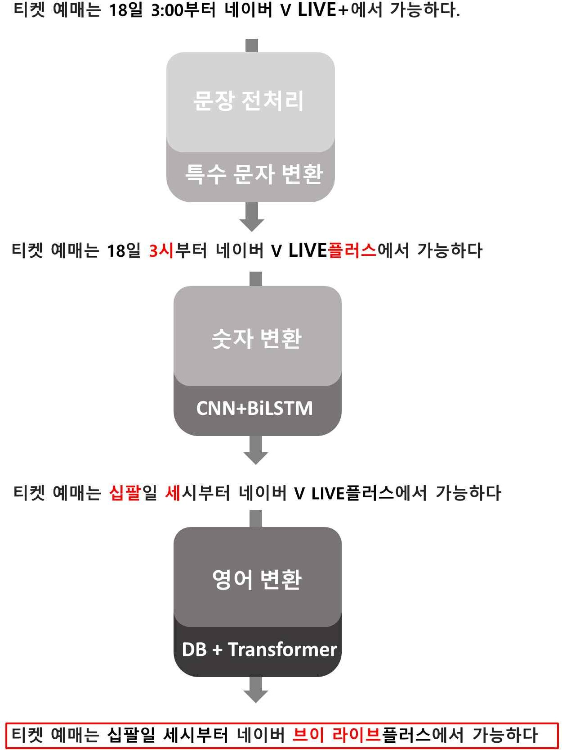



1.
구성되어 있다.
- 입력 문장 전처리: 입력된 문장에서 특수문자 패턴을 인식 한다. 특정 패턴에 속하는 문자는 그에 해당하는 규칙에 따라
그림
시스템
흐름도
처리되며, 그 외의 특수문자는 시스템에서 제거한다. 패턴에는 ‘℃, Å, ...’ 등의 단위 혹은 ‘2023.10.31.’ 같은 날짜 패턴 들을 한글로 바꿔주거나 삭제한다. 이 과정을 통해 문장 내의 불필요한 노이즈를 줄이고, 모델에 의미 있는 정보만을 전달할 수 있게 한다.

- 숫자 발음 예측: 전 처리된 문장은 CNN+BiLSTM 기반의 분 류 모델에 입력된다. 이 모델은 문장 내의 숫자에 대한 발음열 을 예측하며, 숫자를 해당 한글 발음열로 변환한다. CNN+BiLSTM의 조합은 문장 내의 숫자의 문맥을 파악하며 정 확한 발음을 예측하는 데 도움을 준다.
- 영어 단어 처리: 문장에 영어 단어가 포함되어 있으면, 먼저
우리말샘과 다양한 출처에서 수집된 데이터를 활용한다. 이 데 이터는 DB화되어 있어, 영어 단어를 한글 발음으로 변환하는데 활용된다. 만약 특정 영어 단어가 DB에 존재하지 않을 경우, IPA 변환 기법을 활용하여 만든 IPA-Dict DB 데이터를 이용한 다. 마지막으로, 여전히 변화되지 않은 단어 OOV는 Transformer 모델을 통해 처리된다.
이렇게 여러 단계의 처리 과정을 거치며, 입력 문장의 비한 글을 한글로 바꿔주게 된다.

실험 및 결과
본 논문에서는 숫자와 영어 단어의 발음 변환 성능을 실험하
였다.
  - 숫자 변환 성능: 실험 결과, 숫자 변환의 정확도는 99.25%를 기록하였다. 특히, ‘개, 건, 봉’과 같은 고유어 발음이 필

우리말샘
IPA-Dict
요한 단위 명사가 포함될 때, 규칙을 적용하여 후처리를 통해
일관성 있는 답을 출력하게 한다. 이는, Sequence-to-Sequence

시스템 모델
DB DB
42,418 135,006
방식에서는 따로 후처리하기 힘든 예외 사항을 극복하였다. 또한, 한 문장 안에 동일한 단위 명사가 여러 개 들어올 경 우, 각 숫자마다 다르게 분류되는 경우가 존재했다. 이를 위 해, 동일한 단위 명사가 들어오면 이전에 처음 예측한 레이

그림 1은 본 논문에서 제안하는 비한글 전처리의 전체 시스템 의 흐름도를 나타낸다. 본 시스템은 아래와 같은 주요 단계로
블로 분류되게 하여, 일관성 있는 출력이 나오게 후처리 하 였다.
  - 영어 변환 성능: WER(Word Error Rate)과 PER(Phoneme
Error Rate)를 기준으로 Transformer와 Sequence-to-Sequence[12]

모델을 비교하였다. WER은 단어 단위의 에러율을 의미하며, 본 실험에서는 모든 입력이 단어이므로 단어의 정확도를 평 가할 수 있다. PER은 음소 단위의 에러율을 의미한다. Transformer의 파라미터는 [5]의 논문을 참고하였다. 표 3의 결과로 보아, Transformer 모델은 WER 면에서는 Seq2Seq 모델과 유사한 성능을 보이지만, PER에서는 Transformer의 성능이 훨씬 우수하다는 것을 확인할 수 있다. 이는 Transformer가 단어의 정확도는 비슷하게 예측하나, 틀린 경우에도 더욱 합리적인 결과를 도출한다는 것을 의미한다.


3.     비교
표
영어
변환
모델
성능
모델 wer per Transformer 39.81 15.20
Seq2Seq[11] 39.91 23.16

최종 모델의 성능 평가는 일상에서 많이 쓰이는 데이터를 바 탕으로 진행하였다. 이를 위해 [14]의 논문에서 소개된 데이터 를 활용하였다. 해당 데이터는 KT 인공지능 스피커에서 수집한 텍스트와 그에 상응하는 발음열로 구성되어 있으며, 이 중에서 도 숫자나 영어가 포함된 데이터로 성능 평가를 진행하였다.


   정확도
표
숫자와
영어
변환

Model | Accuracy
숫자 변환 | 99.8%
영어 변환 | 97.49%

먼저, 숫자가 포함된 문장 300개를 분석한 결과, 이 중 514개 의 숫자가 포함되어 있다. 그중 숫자 변환 과정에서 오류가 발 생한 경우는 단 1회뿐이었다. 이에 따라, 숫자 변환의 정확도는 대략 99.8%로 이전에 측정된 숫자 변환 분류 성능보다 소폭 상 승하였다. 이러한 결과는 데이터 특성에 맞는 후처리 과정을 통해 성능 향상이 이루어졌음을 시사한다.
영어가 포함된 문장 300개에서는 총 359개의 영어 단어가 발 견되었으며, 그중 9개의 단어에서 변환 오류가 발생하였다. 이 에 따라, 영어 변환의 정확도는 97.49%의 성능을 가진다.


  비율
표
영어
변환

Model | 비율
우리말샘 DB | 84.02%
IPA DB | 2.3%
Transformer | 13.58%

표 5는 영어 변환 모델이 어떠한 원천 데이터를 바탕으로 변 환되는지를 나타낸 것이다. 우리말샘 DB를 기반으로 한 변환 비율이 84%로 가장 높게 나타났으며, 그다음으로는 Transformer 모델이 차지하였다. IPA-Dict DB는 주로 영어 단어 위주로 구 성되어 있어, 일반적인 한국어 문장에서는 그 활용도가 상대적 으로 낮게 나타났다.
변환 과정에서 발생한 영어 단어의 오류 원인을 분석한 결 과, 대부분은 고유 명사나 ‘WHO(더블유에이치오, 후)’와 같 이 대문자로 구성되면서 동시에 일반 영어단어로도 인식될 수 있는 단어들이었다. 그 외의 경우에는 띄어쓰기나 맞춤법 오류 로 인한 변환 실패가 주된 원인이었다.

4. 결론
본 논문에서는 숫자와 영어 단어의 발음 변환 성능에 관해 탐구하였다.
숫자 변환 성능을 측정한 결과, 분류 방식에 후처리 한 모델 은 99.8%의 높은 성능을 달성하였다. 복잡한 고유어 발음 규칙 을 성공적으로 극복하였으며 기존 분류 방식보다 성능을 소폭 향상한 것을 알 수 있다. 이는, 후처리를 통해 모델의 출력이 일관되고 정확하게 조정함으로써 숫자 변환의 성능 향상을 이 끌어냈다.
영어 변환 성능도 우수한 결과를 보여주었다. Transformer 모델은 WER에서는 Sequence-to-Sequence 모델과 큰 차이가 없었지만, PER에서는 더 뛰어난 성능을 보였다. 이는 Transformer 모델이 단어의 구조와 음소를 더욱 정밀하게 고려한다는 것을 시 사한다.
또한, 실생활에서 흔히 접할 수 있는 데이터를 활용한 성능 평가에서도 높은 정확도를 보였다. 특히, 영어 변환에서 발생한 오류의 주요 원인은 고유 명사나 대문자로 구성된 단어의 변환 문제였다.
마지막으로, 영어 모델이 어떤 원천 데이터가 주로 활용되는 지를 분석하였고, 우리말샘 DB와 Transformer 모델이 주요 변 화 원천으로 활용된다는 것을 확인하였다.
이러한 결과는 제안된 시스템이 한글 발음 변환 작업에서 효 과적이라는 것을 입증한다.

참 고 문 헌
- Flint, Emma, et al. "A text normalisation system for non-standard English words." Proceedings of the 3rd Workshop on Noisy User-generated Text. 2017.
- 정영임, 김정세, 김상훈, 이영직, 윤애선."현대 한국어에서 아라비안 숫자의 읽기 규칙 연구,"한국정보과학회 언어공학연 구회 학술발표 논문집 16-23. (2002).
- 천재윤, 조찬송, 이정필, 구명완."트랜스포머 모델을 이용한 한국어에서의 숫자 정규화,"정보과학회논문지48,5:510-517 (2021).
- 정주경, 최성기, 최재훈, 김민호, 김미연, 권혁철. "심층 학 습 분류 문제로 접근한 문맥 기반 한국어 숫자 발음열 변환." 한국정보과학회 학술발표논문집 (2023): 382-384.
- Yolchuyeva, Sevinj, Géza Németh, and Bálint Gyires-Tóth. "Transformer based grapheme-to-phoneme conversion." arXiv preprint arXiv:2004.06338 (2020).
- Sproat, Richard, and Navdeep Jaitly. "RNN approaches to text normalization: A challenge." arXiv preprint arXiv:1611.00068 (2016).
- Oh, Jong-Hoon, and Key-Sun Choi. "An English-Korean transliteration model using pronunciation and contextual rules." COLING 2002: The 19th International Conference on Computational Linguistics. 2002.
- AI-Hub. Available: https://www.aihub.or.kr/aihubdata/data/view.do?currMenu=115&to pMenu=100&aihubDataSe=realm&dataSetSn=484
- https://opendict.korean.go.kr/main
- http://loanword.cs.pusan.ac.kr/ [11]https://aihub.or.kr/aihubdata/data/view.do?currMenu=115&top Menu=100&aihubDataSe=realm&dataSetSn=131 [12]https://github.com/muik/transliteration
- https://github.com/open-dict-data/ipa-dict
- 최재훈, 최성기, 정주경, 김민호, 김미연, 권혁철. "음운 지 식베이스를 활용한 딥러닝 기반 한국어 발음열 변환." 한국정 보과학회 학술발표논문집 (2023): 280-282.

